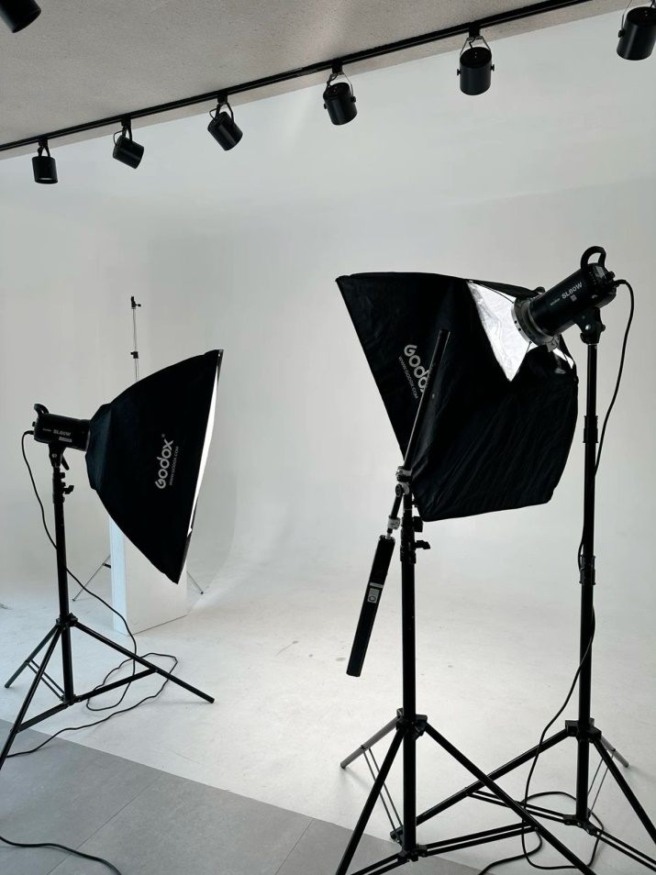

На что обратить внимание перед фото- и видеосьемкой.

1. Нужна ли услуга визажиста?

Командная работа определяет результат. Визажист поможет выровнять тон кожи, скрыть круги под глазами, сделать овал лица более четким. Теоретически это можно сделать потом в графическом редакторе. Однако уникальность хорошей фотографии заключается в минимальной постобработке полученных кадров. Визажисты использут профессиональные средства, которые не добавят бликов, не будут искажать цвета и не потекут под светом ламп.

Мужчинам желательно не стричься непосредственно в день съемки.

Легкая небритость может добавить мужественности и выглядит гораздо привлекательней, чем красные пятна от недавнего бритья. Обязательное условие — чистые волосы и свежая укладка. Не забудьте привести в порядок руки. Мужчинам аккуратно подпиленные ногти, отсутствие заусенцев не менее важны, чем женщинам. Ни в коем случае не рекомендуется злоупотреблять алкоголем накануне визита в фотостудию.

1. Что можно улучшить при помощи ретуши?

Современная фотография состоит из двух этапов: съемка и пост-обработка. Пост-обработка включает в себя: ретушь, цветокоррекцию и правку геометрии. Детализация и фактурность исходного файла не должна пугать: после пост-обработки из него получится отличный глянцевый кадр.

1. Какой одежде лучше отдать предпочтение при создании бизнес-портрета?

Выбирайте классический костюм, если вы придерживаетесь консервативного стиля или кэжуал — чтобы создать современный динамичный образ.

Одежду лучше привезти с собой — по дороге в студию или офис вещи могут помяться или испачкаться.

Не забудьте про аксессуары — галстук, запонки, часы. Украшения лучше выбрать не слишком крупные и неброские.

Обувь должна быть в идеальном состоянии. Но не стоит забывать об удобстве. Трудно принять свободную естественную позу, если ботинки жмут. Женщинам лучше не надевать слишком высокий каблук. Новые туфли желательно предварительно разносить.